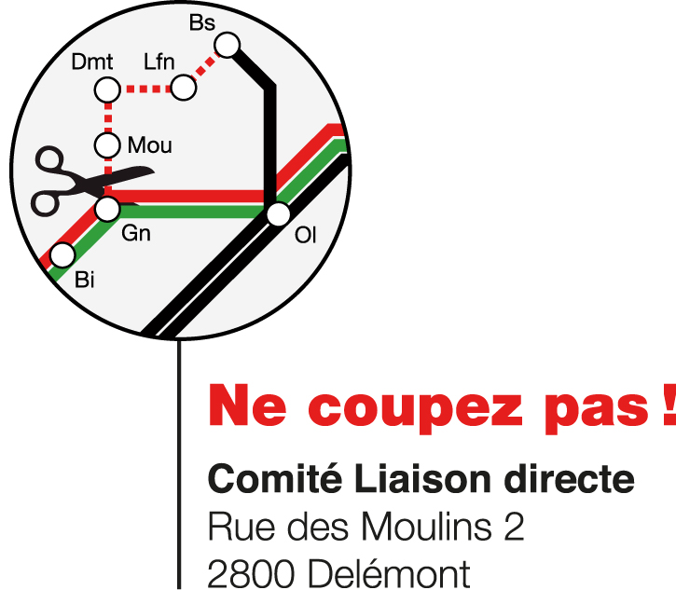

COMMUNIQUE DE PRESSE

Liaison ferroviaire directe Genève / Lausanne – Bâle via Bienne, Granges, Moutier, Delémont et Laufon
La Confédération ne donne pas de garanties
Delémont, 16.12.2011. En réponse à une lettre du Comité Liaison directe, la Confédération ne donne pas de garanties quant au maintien de la qualité de l’offre ferroviaire sur l’axe Genève/Lausanne – Bâle via Delémont. Emmené par le Ministre Philippe Receveur et le Conseiller aux Etats Claude Hêche, le Comité Liaison directe se voit donc contraint de poursuivre son action de sensibilisation et de mobilisation. Pour le Comité Liaison directe, la perspective d’une régression dans la qualité de l’offre alors que les tarifs augmenteront fortement au cours de ces prochaines années est tout simplement inacceptable.
Constitué en septembre 2011 par un groupe de personnalités parmi lesquelles on trouve notamment des Parlementaires fédéraux et les Maires des villes de Granges, Moutier, Delémont et Laufon, le Comité Liaison directe demande à la Confédération de prévoir les investissements nécessaires au développement de la liaison ferroviaire Bienne – Bâle via Delémont. A défaut, la qualité de l’offre ferroviaire sur cet axe ne pourra pas être maintenue à son niveau actuel.
Depuis la création du Comité Liaison directe, la Confédération et les CFF ont fait savoir à diverses occasions que les craintes invoquées n’étaient pas fondées. Le Comité Liaison directe a donc voulu en avoir le cœur net en posant trois questions précises à Madame la Conseillère fédérale Doris Leuthard. La liaison directe Lausanne/Genève – Bâle via Delémont sera-t-elle maintenue durablement sans que les temps de parcours augmentent ? Les correspondances en gare de Delémont continueront-elles à fonctionner comme c’est le cas aujourd’hui ? Des investissements sont-ils prévus sur la ligne Bienne – Bâle via Delémont ?
Chargée de répondre, l’Office fédéral des transports ne répond pas aux trois questions posées. Le Comité Liaison directe se voit dès lors dans l’obligation de poursuivre sa campagne de mobilisation et de protestation jusqu’à ce que des réponses acceptables soient apportées aux craintes des utilisateurs du rail qui n’accepteront pas de débourser davantage pour un service appelé à se détériorer.

Renseignements complémentaires: Jean-Claude Hennet, 032 423 39 15 et 079 250 86 64

